

▀ ▀ ▀ Modèle de copie :

**Réaliser la maquette d'une application web responsive**

**GDWFSRMDAWREXAIII1A**

**Ceci est un modèle de copie. N’oubliez pas de renseigner vos prénom/nom, ainsi que le nom et le lien vers le projet.**

**Vous pouvez bien sûr agrandir les cadres pour répondre aux questions sur la description du projet si nécessaire.**

**Prénom : Patrick**

**Nom : Barros**

**ATTENTION ! PENSEZ À RENSEIGNER VOS NOM ET PRÉNOM DANS LE TITRE DE VOS FICHIERS / PROJETS !**

Nom du projet : Clipboard

Lien Github du projet : <https://github.com/Patrick95800/Patrick95800-studi-eval-4>

Lien Drive du projet (si nécessaire) : ………

URL du site (si vous avez mis votre projet en ligne) :

* Tableau trello : <https://trello.com/invite/b/vSF4z5na/29443170df32215b4f81767e05b0c3c3/mockup-clipboard>

**Description du projet**

1. Décrivez les tâches ou opérations que vous avez effectuées, et dans quelles conditions. Dans cette rubrique, le jury cherche à voir comment vous procédez : comment vous organisez votre travail, comment vous réalisez concrètement la tâche ou l’opération pas à pas.

Utiliser un langage professionnel. Employez le « je », car vous parlez en votre nom. Vous pouvez écrire au temps présent.

**Planification des taches sur Trello**

J’ai crée un tableau trello pour le projet avec 3 listes : à faire | en cours | terminé

D’abord toutes les taches ont été créées. J’ai ensuite utilisé le système de couleur de trello pour traiter les taches de manières itératives car je ne pouvais pas traiter tout en même temps.

Vert : collecte et planification

Jaune : création maquette et validation

Orange : mockup et validation

Rouge : finition et livraison

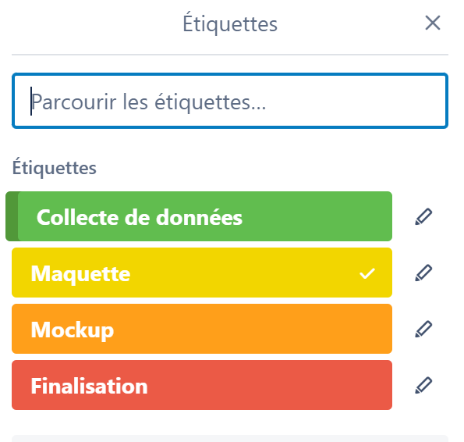

**Création du contenu nécessaire sur Canva :**

J’ai pu créer mes visuels, mes icones, et d’autres éléments qui composent la maquette

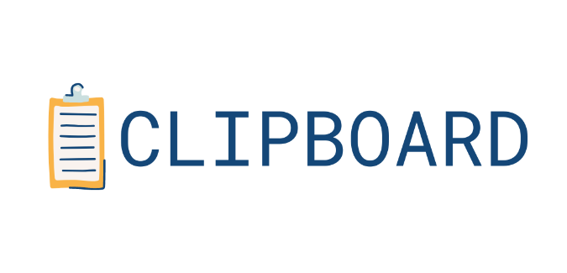

**Création des maquettes sous AdobeXD**

J’ai fait les maquettes sous Adobe XD, je me suis appuyer sur des plugins me permettant d’inserer facilement du texte ou encore des photos.

**Création des mockup**

J’avais déjà par le passé utilisé un site qui permettait de realisé des mockup simple, chose que j’ai faite.

1. Précisez les moyens utilisés. Expliquez tout ce dont vous avez eu besoin pour réaliser vos tâches : langages de programmation, frameworks, outils, logiciels, documentations techniques, etc...

**Trello**

Outil simple et très intuitif qui permet de se rendre compte très simplement de l’avancement du travail

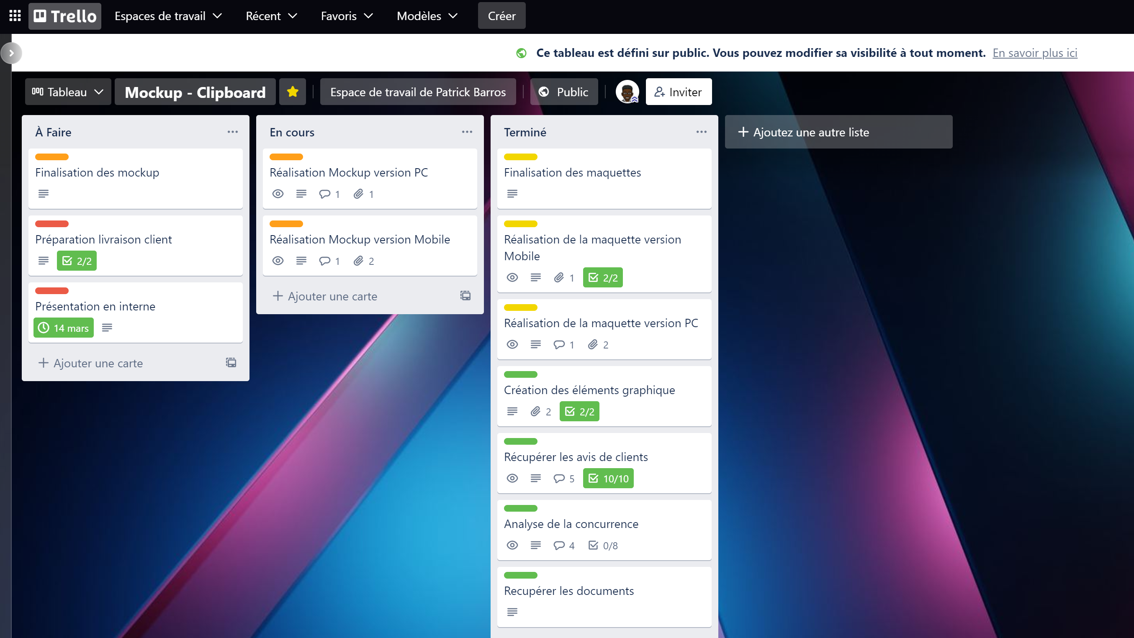

**Smartmockup**

[https://smartmockups.com/](https://smartmockups.com/mockup/RjCwTHM3f?keep_screen=true)

C’est un site qui offre un large choix de mockup

**Canva**

Décidément un outil incontournable qui permet de faire du contenu graphique très facilement

**Adobe XD**

J’ai pu realisé les maquettes en m’inspirant d’un template gratuit que j’ai trouvé sur la site : <https://www.uistore.design/items/bouncer-ecommerce-ui-kit-for-adobe-xd/>

Ensuite à l’aide de quelques plugins j’ai pu avancer sur le design :

UI Faces pour les visages

Lorem Ipsum pour les textes

Icon 4 Design pour les logos de réseaux sociaux notamment

1. Contexte. Les noms des organismes, entreprises ou associations, dans lesquels vous avez exercé vos pratiques

NB: Pour le cas des exercices et évaluations demandées sur la plateforme Studi, il s'agit de...Studi.

Studi

1. Informations complémentaires (*facultatif*)

1000 excuses j’ai remarqué qu’à la fin qu’il y avait des annexes, cela m’avait demandé un travail de créativité et de recherche de penser le site sans les annexes. J’y ai passé beaucoup de temps et je n’ai pas eu le courage de repartir from scratch.

Être UX designer demande une rigueur et un sens artistique. Il ne faut ps hésiter à regarder beaucoup d’exemple pour avoir une vision